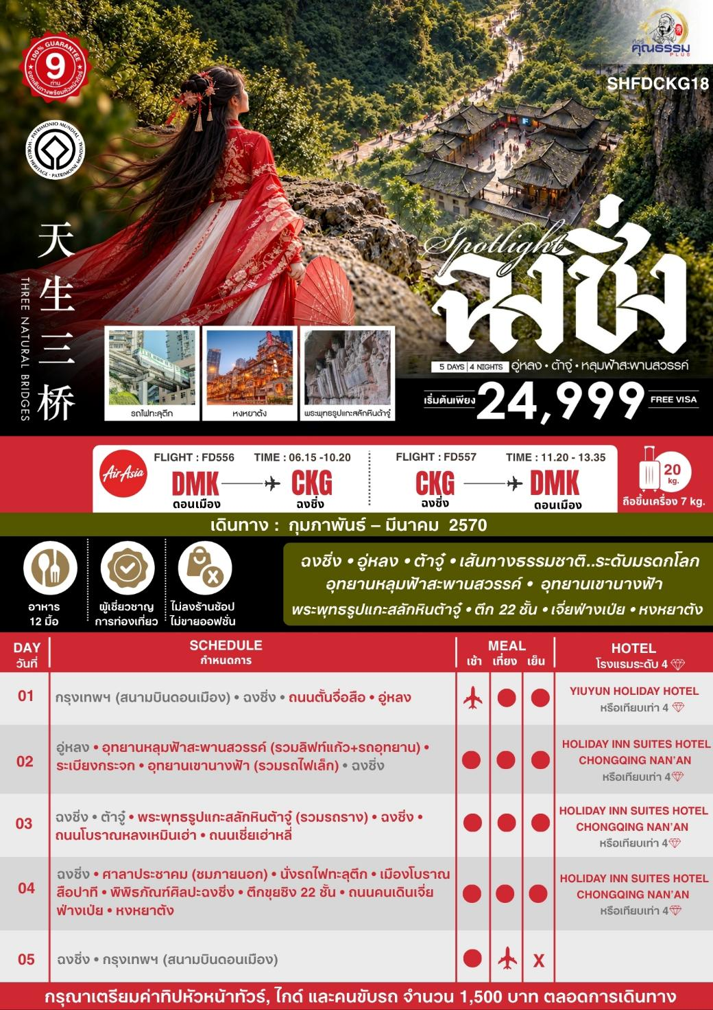
โปรแกรมการเดินทาง

วันแรก กรุงเทพฯ (สนามบินดอนเมือง) • ฉงชิ่ง (FD556: 06.15-10.20) • ถนนตั้นจื่อสือ • อู่หลง

03.00 น. พร้อมกันที่ สนามบินดอนเมือง ณ อาคารผู้โดยสารขาออก (ระหว่างประเทศ) อาคาร 1 ชั้น 3 สายการบิน THAI AIR ASIA (FD) โดยมีเจ้าหน้าที่จากทางบริษัทฯ คอยต้อนรับ และอำนวยความสะดวกแด่ท่านก่อนออกเดินทาง
06.15 น. เหินฟ้าสู่ ฉงชิ่ง โดยสายการบิน THAI AIR ASIA เที่ยวบินที่ FD556
- เที่ยวบินหรือเวลาอาจมีการเปลี่ยนแปลง ทั้งนี้ขึ้นอยู่กับสายการบินเป็นผู้กำหนด
- ขอสงวนสิทธิ์ในการเลือกที่นั่งบนเครื่องบิน เนื่องจากการจัดที่นั่งบนเครื่องบิน เป็นสิทธิ์ของเจ้าหน้าที่เช็คอิน ซึ่งทางบริษัทไม่สามารถเข้าไปแทรกแซงได้
กรณีผู้เดินทาง ต้องการขอวีลแชร์กรุณาแจ้งความประสงค์ กับเจ้าหน้าที่หน้าเคาน์เตอร์เช็คอิน ณ
วันเดินทาง ทั้งนี้มีค่าใช้จ่ายเพิ่มเติมจากทางสายการบิน
หมายเหตุ: การขอวีลแชร์ ไม่สามารถทำการจองล่วงหน้าได้ ต้องเเจ้งกับเคาน์เตอร์สายการบิน
ในวันเช็คอินเท่านั้น!!
(บริการอาหารและเครื่องดื่มบนเครื่อง)
10.20 น. เดินทางถึง สนามบินเมืองฉงชิ่ง ตั้งอยู่ภาคตะวันตกของประเทศจีน ทั้งเป็นมหานครที่ใหญ่ที่สุดของประเทศจีน และเป็นศูนย์กลางของการคมนาคมทางบก ทางน้ำ จากนั้นนำท่านผ่านพิธีการตรวจคนเข้าเมืองและรับสัมภาระเรียบร้อยแล้ว นำท่านเดินทางสู่ภัตตาคาร
เที่ยง รับประทานอาหารกลางวัน ณ ภัตตาคาร
บ่าย นำท่านสู่ ถนนตั้นจื่อสือ เป็นโครงการที่สร้างผสมผสานย่านการค้าและวัฒนธรรมใช้รูปแบบสถาปัตยกรรมจีนสมัยใหม่ใหม่ได้อย่างลงตัว และยังเป็นสถานที่ท่องเที่ยวระดับ 4 Aและมี ร้านค้า ร้านของฝาก มากมายให้ท่านเลือกอิสระช้อปปิ้งเป็นของฝากให้ญาติสนิท มิตรสหาย
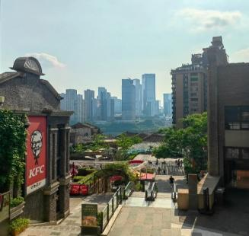
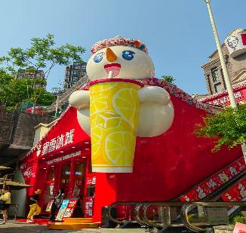
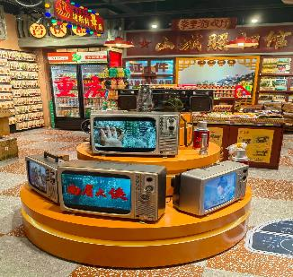

นำท่านเดินทางสู่ เมืองอู่หลง (ใช้เวลาเดินทางประมาณ 3 ชั่วโมง) ตั้งอยู่ทางทิศตะวันออกเฉียงใต้ของเมืองฉงชิ่ง เป็นเมืองที่โอบล้อมด้วยภูเขาสูง มีแม่น้ำอู่เจียงตัดผ่านเป็นแม่น้ำสายหลักในเมืองอู่หลง
ค่ำ รับประทานอาหารค่ำ ณ ภัตตาคาร
พักที่ YIUYUN HOLIDAY HOTEL หรือเทียบเท่าระดับ 4
วันที่สอง อู่หลง • อุทยานหลุมฟ้าสะพานสวรรค์ (รวมลิฟท์แก้ว+รถอุทยาน) • ระเบียงกระจก • อุทยานเขานางฟ้า
(รวมรถไฟเล็ก) • ฉงชิ่ง

(รวมรถไฟเล็ก) • ฉงชิ่ง

เช้า รับประทานอาหารเช้า ณ ห้องอาหารโรงแรม

นำท่านเดินทางสู่ อุทยานหลุมฟ้าสะพานสวรรค์ (รวมลิฟท์แก้ว+รถอุทยาน) ภูผาที่น่าอัศจรรย์ ชม 3 สะพานสวรรค์ แหล่งท่องเที่ยวทางธรรมชาติแหล่งใหม่ล่าสุดที่ได้รับการรับรองจากยูเนสโก้ให้เป็นมรดกโลกทางธรรมชาติในปี ค.ศ.2007 นอกจากนี้บริเวณหุบเหวด้านล่างยังเป็นที่ตั้งของ บ้านโบราณกลางหุบเขา เป็นฉากใหญ่ที่ใช้ถ่ายทำภาพยนตร์เรื่อง ศึกโค่นบัลลังก์วังทอง ล่าสุดเป็นฉากหลังของภาพยนตร์ฮอลีวู้ดเรื่อง TRANSFORMERS 4
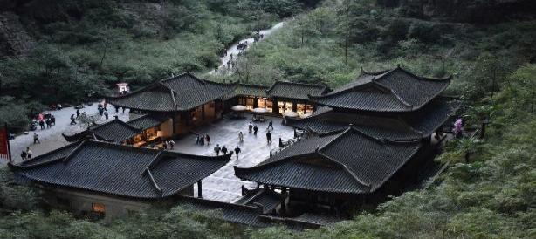

จากนั้นนำท่านชม ระเบียงกระจก ขนาดใหญ่ กว้าง 26 ตารางเมตร ยื่นออกมาจากหน้าผาของภูเขาลูกหนึ่งในอุทยานหลุมฟ้า 3 สะพานสวรรค์ เป็นจุดชมวิวแห่งใหม่ในอุทยาน ด้วยความสูงถึง 1,200 เมตรเหนือระดับน้ำทะเล (หมายเหตุ: กรณีที่ทางอุทยานประกาศปิด หรือไม่อนุญาตให้ไปชมวิว ณ ระเบียงกระจกด้วยเหตุผลของอุทยานฯ จะไม่มีการคืนเงิน หรือจัดรายการอื่นทดแทน เนื่องจากอุทยานได้รวมค่าใช้จ่ายไว้ทั้งหมดแล้ว)
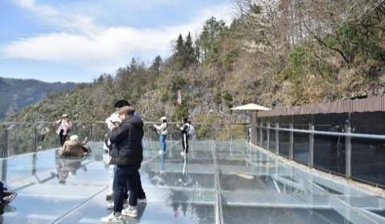
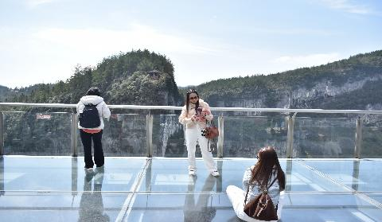

เที่ยง รับประทานอาหารกลางวัน ณ ภัตตาคาร
บ่าย นำท่านชม อุทยานเขานางฟ้า (รวมรถไฟเล็ก) แหล่งท่องเที่ยวทางธรรมชาติระดับ 4A ที่มีชื่อเสียงในเรื่องความสวยงามที่แตกต่างกันไปในแต่ละฤดู จนได้รับการขนานนามว่าเป็นดินแดนแห่ง 4 สิ่งมหัศจรรย์ คือ มีป่าไม้หนาแน่น มียอดเขาประหลาด มีทุ่งหญ้าเลี้ยงสัตว์ และมีลานหิมะในฤดูหนาว
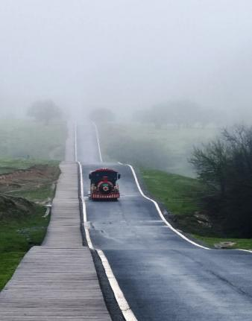
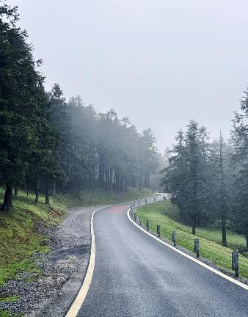
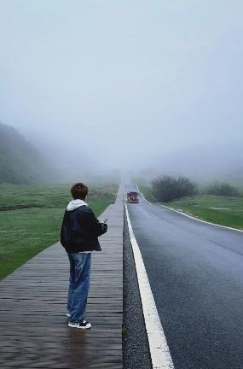

นำท่านเดินทางกลับ เมืองฉงชิ่ง (ใช้เวลาเดินทางประมาณ 3 ชั่วโมง) เป็นมหานคร 1 ใน 4 ของสาธารณรัฐประชาชนจีน
ค่ำ รับประทานอาหารค่ำ ณ ภัตตาคาร
พักที่ HOLIDAY INN SUITES HOTEL CHONGQING NAN’AN หรือเทียบเท่าระดับ 4
วันที่สาม ฉงชิ่ง • ต้าจู๋ • พระพุทธรูปแกะสลักหินต้าจู๋ (รวมรถราง) • ฉงชิ่ง • ถนนโบราณหลงเหมินเฮ่า • ถนนเซี่ย
เฮ่าหลี่

(รวมรถไฟเล็ก) • ฉงชิ่ง

เช้า รับประทานอาหารเช้า ณ ห้องอาหารโรงแรม
นำท่านเดินทางสู่ เมืองต้าจู๋ (ใช้เวลาเดินทางประมาณ 1.30 ชั่วโมง) แหล่งมรดกโลกที่เด่นในความงดงามของงานแกะสลักทั้งทางพุทธศาสนา ขงจื๊อ เต๋า และชีวิตผู้คนบนผาแคบๆ ที่เริ่มแกะสลักเรื่อยมาตั้งแต่คริสต์ศตวรรษที่ 9 จนถึงคริสต์ศตวรรษที่ 1 จากนั้นนำท่านเที่ยวชมมรดกโลกที่อลังการ พระพุทธรูปแกะสลักหินต้าจู๋ (รวมรถราง) ซึ่งนับได้ว่าเป็นตัวแทนของศิลปะถ้ำในยุค หลัง หินสลักสำคัญที่อำเภอต้าจู๋อยู่ในอาณาบริเวณของ ‘เทือกเขาทั้ง 5’ ได้แก่ เขาเป่ยซัน เป๋าติ่งซัน หนันซัน สือจ้วนซันและเขาสือเหมินซัน ซึ่งประกอบด้วยหินสลักที่กระจายอยู่ตามเขาต่างๆนี้กว่า 75 จุด รวมรูปหินสลักทั้งหมดมากกว่า 100,000 ชิ้น ให้ท่านชมพระแกะสลักที่งดงามติดอันดับ 1 ใน 4 ของถ้ำแกะสลักหินริมภูเขาที่ให้ท่านเก็บภาพความประทับใจ
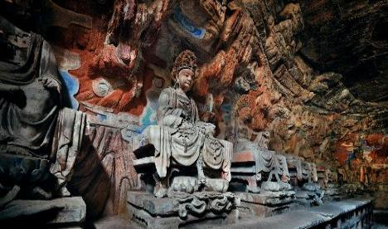
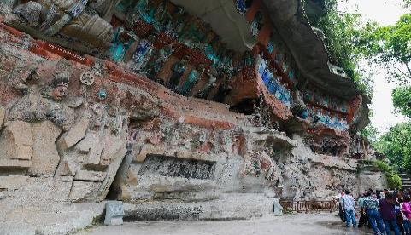

เที่ยง รับประทานอาหารกลางวัน ณ ภัตตาคาร

บ่าย นำท่านเดินทางกลับสู่ ฉงชิ่ง (ใช้เวลาเดินทางประมาณ1.30 ชั่วโมง) เมืองฉงชิ่ง ตั้งอยู่ภาคตะวันตกของประเทศจีน ทั้งเป็นมหานครที่ใหญ่ที่สุดของประเทศจีน และเป็นศูนย์กลางของการคมนาคมทางบก ทางน้ำ และทางอากาศ นำท่านสู่ ถนนโบราณหลงเหมินเฮ่า ย่านเมืองเก่าริมแม่น้ำ ที่ผสานเสน่ห์ประวัติศาสตร์กับความโมเดิร์นของฉงชิ่งได้ลงตัวที่สุดอีกแห่งหนึ่ง ให้ท่านเดินเล่น ชมวิว กินของอร่อย และถ่ายรูปบรรยากาศ “ฉงชิ่งเมืองภูเขา”
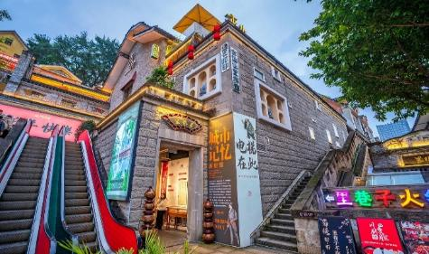
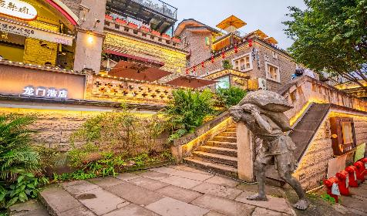

จากนั้นนำท่านเดินทางสู่ ถนนเซี่ยเฮ่าหลี่ หนึ่งในย่านที่ "ชิค" และมีสถาปัตยกรรมน่าสนใจที่สุดของฉงชิ่งคือสถาปัตยกรรมสไตล์ "ปาอวี้" บนเนินเขา ย่านนี้ตั้งอยู่บนทางลาดชันตามสไตล์ "เมืองภูเขา" ของฉงชิ่ง อาคารต่างๆ ถูกบูรณะขึ้นใหม่โดยรักษาโครงสร้างอิฐสีแดงและไม้แบบดั้งเดิม ที่นี่เต็มไปด้วยร้านน้ำชาเก๋ๆ ร้านกาแฟ Specialty, สตูดิโอศิลปะ และร้านขายของแฮนด์เมด บรรยากาศสุดชิลล์กว่าย่านท่องเที่ยวหลักๆ เหมาะสำหรับการมานั่งพักขาและดูวิถีชีวิตคนเมืองยุคใหม่
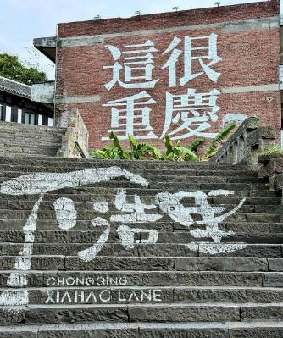
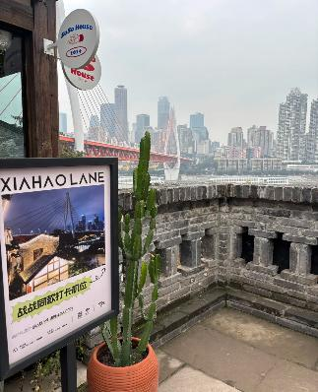
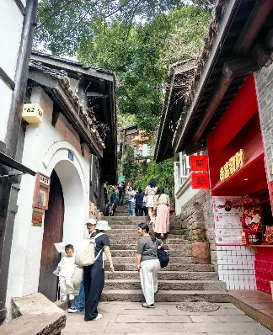

ค่ำ รับประทานอาหารค่ำณ ภัตตาคาร
พักที่ HOLIDAY INN SUITES HOTEL CHONGQING NAN’AN หรือเทียบเท่าระดับ 4
วันที่สี่ ฉงชิ่ง • ศาลาประชาคม (ชมภายนอก) • นั่งรถไฟทะลุตึก • เมืองโบราณสือปาที • พิพิธภัณฑ์ศิลปะฉงชิ่ง • ตึกขุยซิง 22 ชั้น • ถนนคนเดินเจี่ยฟ่างเป่ย • หงหยาต้ง

เช้า รับประทานอาหารเช้า ณ ห้องอาหารโรงแรม
นำท่านชม มหาศาลาประชาคม (ชมและเก็บภาพบรรยากาศด้านนอก) ซึ่งนายเฮดหลงแห่งกองทัพ คอมมิวนิสต์ริเริ่มสร้างขึ้นภายหลังการปฏิวัติสำเร็จ ในปี พ.ศ. 2494 จุคนได้กว่า 4,000 คน ใช้เป็นที่ประชุมสภาผู้แทน และโรงละครของประชาชน สร้างโดยจำลองแบบมาจากหอเทียนถานที่เมืองปักกิ่ง
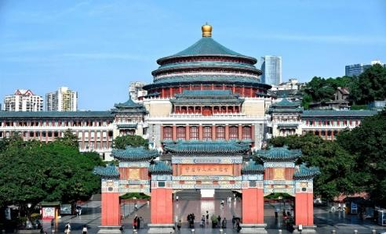
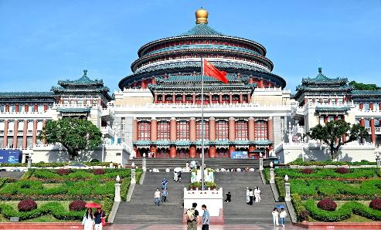

จากนั้นนำท่านสัมผัสประสบการณ์ใหม่…นั่งรถไฟฟ้าทะลุตึก รถไฟฟ้าที่มีความแปลกไม่เหมือนใคร เนื่องจากถูกสร้างขึ้นมาให้ลอดผ่านอาคารต่างๆ ได้โดยไม่ต้องทุบตึกทิ้ง รถไฟทะลุตึกสายนี้เรียกว่า Mountain City ตั้งอยู่ในเมืองฉงชิ่ง เป็นรถไฟชนิดพิเศษที่ถูกสร้างขึ้นบนตึกสูงถึง 19 ชั้นเลยทีเดียวโดยนักวางแผนได้ทำการสร้างสถานี Liziba Station ในอาคารที่มีประชาชนพักอาศัยอยู่อย่างหนาแน่น ตั้งแต่ตึกชั้นที่ 6 ไปจนถึงชั้นที่ 8 โดยให้ประชาชนที่อยู่ในพื้นที่บริเวณนั้นสามารถใช้บริการรถไฟจากสถานีดังกล่าวได้อย่างสะดวกสบาย แม้ว่าประชาชนในพื้นที่บริเวณดังกล่าว จะอาศัยอยู่ในบริเวณที่ใกล้เคียงกับสถานีรถไฟที่เต็มไปด้วยความวุ่นวาย แต่เมื่อไหร่ก็ตามที่รถไฟได้เข้าสู่ชานชาลา ทางเจ้าหน้าที่จะปิดเสียงลงด้วยอุปกรณ์ชนิดพิเศษ ซึ่งจะทำให้เสียงของรถไฟดังไม่ต่างจากการเปิดเครื่องล้างจานเลย
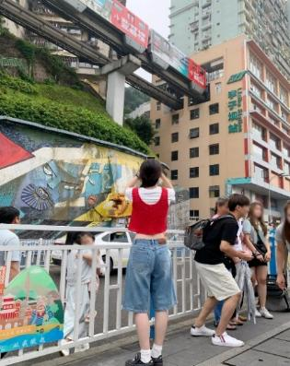
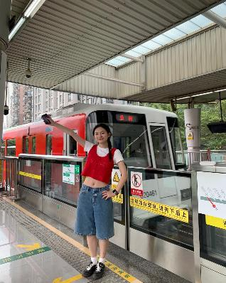
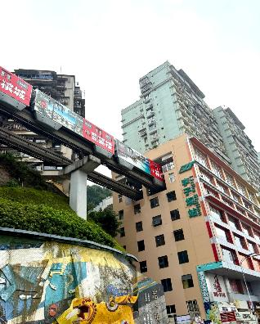

เที่ยง รับประทานอาหารกลางวัน ณ ภัตตาคาร

บ่าย นำท่านเดินทางสู่ เมืองโบราณสือปาที ย่านประวัติศาสตร์เก่าแก่ใจกลางนครฉงชิ่ง ที่ได้รับการบูรณะใหม่ให้กลายเป็นแหล่งท่องเที่ยวเชิงวัฒนธรรม โดยยังคงเอกลักษณ์ของ ฉงชิ่งแบบดั้งเดิมเอาไว้ เดิมเมืองโบราณแห่งนี้ต้นกำเนิดมาจากราชวงศ์ หมิงและชิง ในเวลานั้น ฉงชิ่งเป็นประตูสู่มณฑลเสฉวน เป็นศูนย์กลางการค้าขาย ส่วนบนและส่วนล่างของเมืองถูกคั่นด้วยเนินสูงชัน ทำให้ขึ้นลงได้ยาก จึงสร้างบันได 18 ขั้น เพื่อบรรเทาภาระการขนส่ง จึงเป็นที่มาของชื่อเมืองโบราณสือปาที ให้ท่านสัมผัสบรรยากาศแบบผสมผสานยุคเก่า-ใหม่ ชมอาคารไม้โบราณแบบสไตล์ “บ้านไม้ฉงชิ่ง” เดินเล่นถ่ายรูปแวะชิมช้อปตาม ร้านค้า คาเฟ่ ร้านขายของ และร้านอาหาร ตามไสตล์เสน่ห์คลาสสิกแห่งฉงชิ่ง

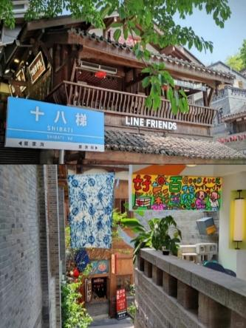
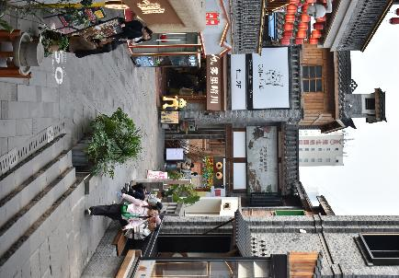
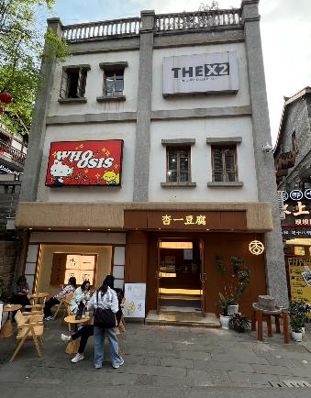

นำท่านเดินทางสู่ พิพิธภัณฑ์ศิลปะฉงชิ่ง หรือ (ตึกตะเกียบ) เป็นพิพิธภัณฑ์ที่ได้รับการออกแบบและได้รับแรงบันดาลใจจากองค์ประกอบทางสถาปัตยกรรม ที่ซับซ้อนของ Huguang Guild Hall ซึ่งเป็นโครงสร้างทางประวัติศาสตร์ อาคารประกอบด้วยส่วนประกอบโครงสร้างสีแดงและสีดำ พิพิธภัณฑ์ศิลปะฉงชิ่ง ถือกำเนิดมาจากโรงละคร Guotai Grand Theatre และได้พัฒนาจนกลายเป็นสถาบันทางวัฒนธรรมที่มีชีวิตชีวาซึ่งรวบรวมจิตวิญญาณของฉงชิ่งเอาไว้ อีกทั้งยังรักษาประเพณีดั้งเดิมไปพร้อมๆ กับการเปิดรับนวัตกรรม ทำให้ที่นี่เป็นแหล่งรวมแห่งความคิดสร้างสรรค์และวัฒนธรรมของเมืองฉงชิ่ง
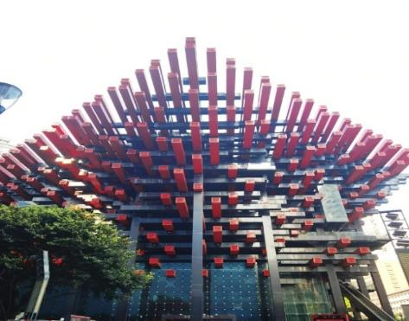
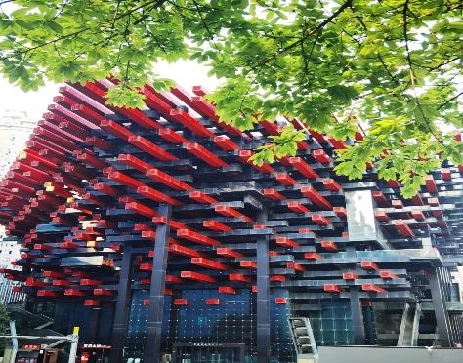

นำท่านเดินทางสู่ ตึกขุยซิง (ตึก 22 ชั้น) ตึกสุดแปลกในเมืองฉงชิ่ง มีการสร้างสะพานลอยฟ้าเชื่อมต่อตึกทั้งสองหลังขึ้นที่ชั้น 22 ขนานกัน 2 สะพาน มีความยาว 23 เมตร กว้าง 4 เมตร สูงจากพื้นดิน 68.5 เมตร และมีลวดสลิงยึดดึงไว้อีก 8 เส้น เพื่อให้ผู้คนได้ใช้เดินข้ามเพื่อย่นระยะเวลาในการเดินทางจากตึกหนึ่งไปอีกตึกหนึ่ง ซึ่งปกติต้องเวลาเดินประมาณ 20 นาที ซึ่งนอกจากจะช่วยย่นระยะเวลาแล้ว ยังได้ชมวิวทิวทัศน์ข้างล่างและบริเวณรอบๆ ได้อย่างตื่นตาตื่นใจ

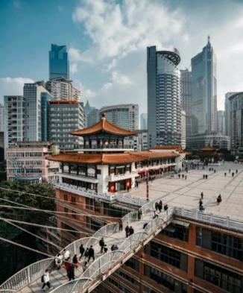
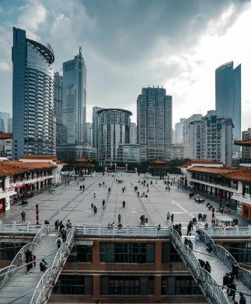
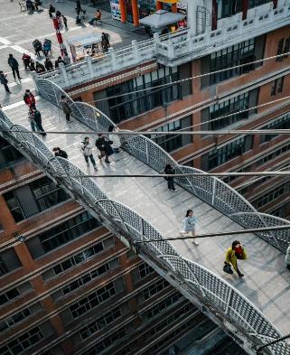

นำท่าน ช้อปปิ้งถนนคนเดินเจี่ยฟ่างเป่ย ศูนย์กลางทางการค้าขนาดใหญ่ใจกลางเมือง เต็มไปด้วยร้านค้า กว่า 3,000 ร้านอาหาร
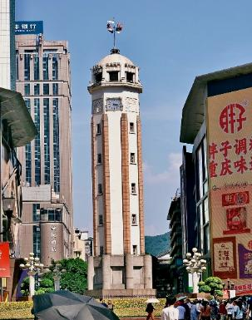
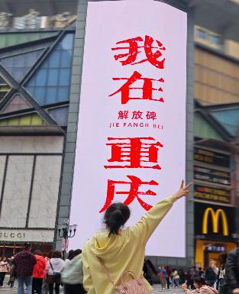
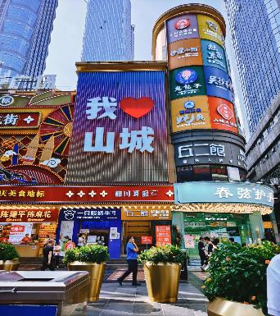

ค่ำ รับประทานอาหารค่ำ เมนู..บุฟเฟต์ชาบู+ปิ้งย่าง
หลังอาหารค่ำนำท่าน ช้อปปิ้งหงหยาต้ง เป็นแหล่งช้อปปิ้งขนาดใหญ่ แบ่งเป็นโซนหลายชั้น ในส่วนของชั้น 4 จะเป็นตลาดของกิน เต็มไปด้วยร้านค้ามากมาย ตกแต่งในสไตล์จีนโบราณ ที่โดดเด่นเห็นจะเป็นสินค้าแปรรูป และเครื่องเทศโดยเฉพาะหมาล่า วัตถุดิบที่ชาวจีนเสฉวน นิยมใส่ลงไปในอาหาร
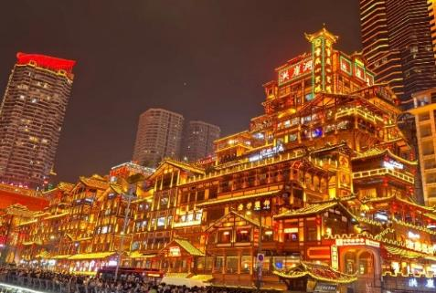
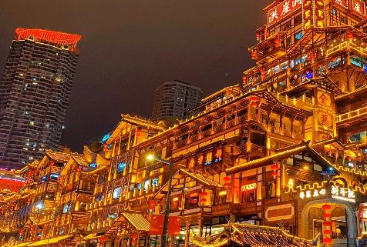

พักที่ HOLIDAY INN SUITES HOTEL CHONGQING NAN’AN หรือเทียบเท่าระดับ 4

วันที่ห้า ฉงชิ่ง • กรุงเทพฯ (FD557: 11.20-13.35)

เช้า รับประทานอาหารเช้า ณ ห้องอาหารโรงแรม
สมควรแก่เวลา กรุณาตรวจเช็คสัมภาระให้เรียบร้อย เพื่อเตรียมตัวเดินทางสู่สนามบินเพื่อกลับกรุงเทพฯ
11.20 น. ออกเดินทางสู่ กรุงเทพฯ โดยสายการบิน THAI AIR ASIA เที่ยวบินที่ FD557
(บริการอาหารและเครื่องดื่มบนเครื่อง)
13.35 น. ถึง สนามบินดอนเมือง โดยสวัสดิภาพ พร้อมความประทับใจ......... ☺ ☺ ☺ ☺

********ขอบคุณทุกท่านที่ใช้บริการ********
☺ ☺ ☺ ☺ ซื่อสัตย์ จริงใจ ห่วงใย เน้นบริการ คืองานของเรา ☺ ☺ ☺ ☺

**หมายเหตุ: โปรแกรมและราคาสามารถเปลี่ยนแปลงได้ตามความเหมาะสมโดยไม่ต้องแจ้งให้ทราบล่วงหน้าทางบริษัทฯ จะถือผลประโยชน์ของลูกค้าเป็นสำคัญ**

***ในกรณีที่ลูกค้าต้องออกตั๋วโดยสารภายในประเทศ (เครื่องบิน ,รถทัวร์ ,รถไฟ) กรุณาติดต่อเจ้าหน้าที่ของบริษัทฯ เพื่อเช็คว่ากรุ๊ปมีการคอนเฟิร์มเดินทางก่อนทุกครั้ง เนื่องจากสายการบินอาจมีการปรับเปลี่ยนไฟล์ทบิน หรือเวลาบิน โดยไม่ได้แจ้งให้ทราบล่วงหน้า ทางบริษัทฯ จะไม่รับผิดชอบใด ๆ ในกรณี ถ้าท่านออกตั๋วภายในโดยไม่แจ้งให้ทราบและหากไฟล์ทบินมีการปรับเปลี่ยนเวลาบิน เพราะถือว่าท่านยอมรับในเงื่อนไขดังกล่าว***
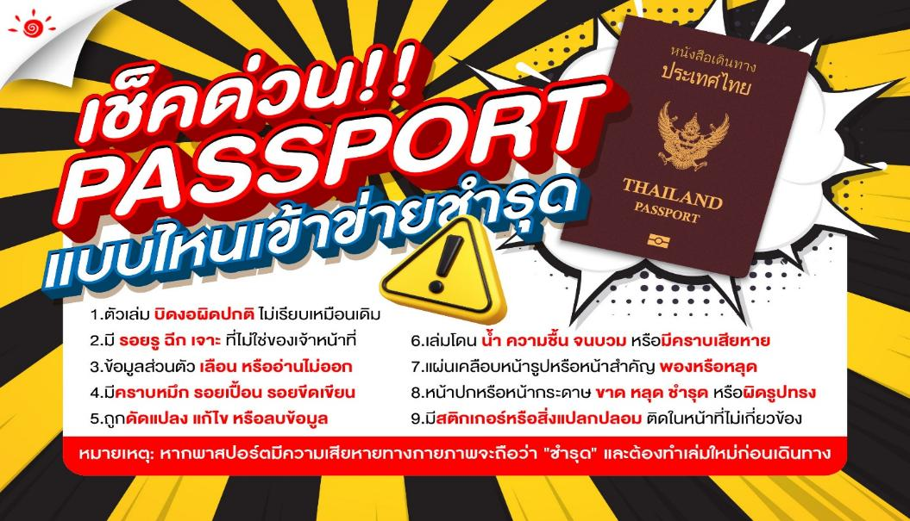

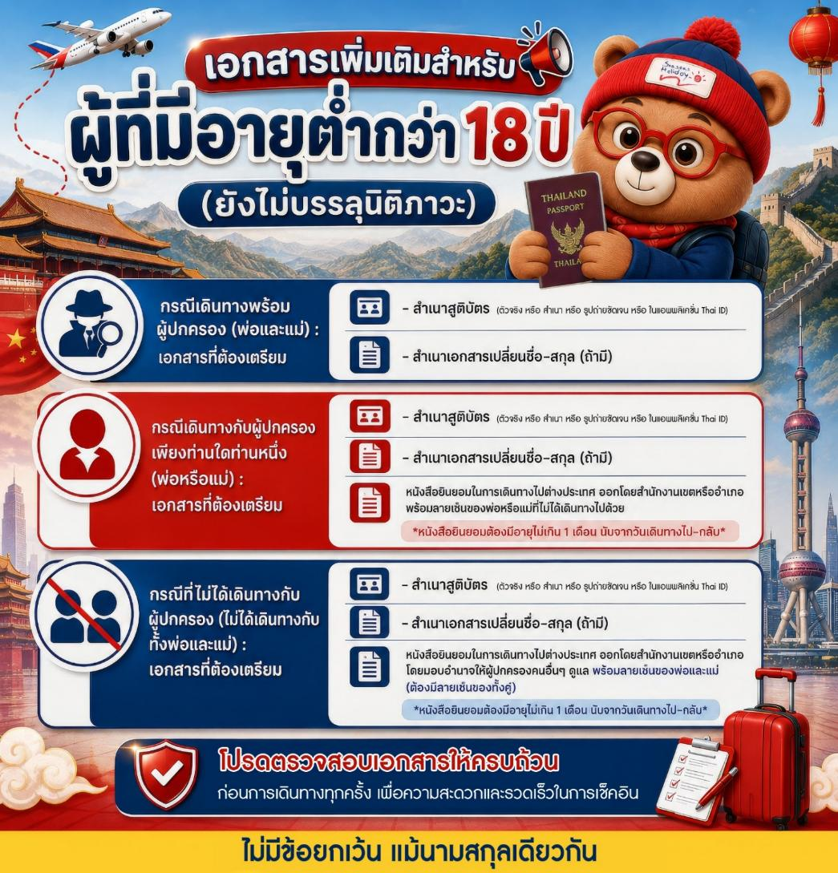
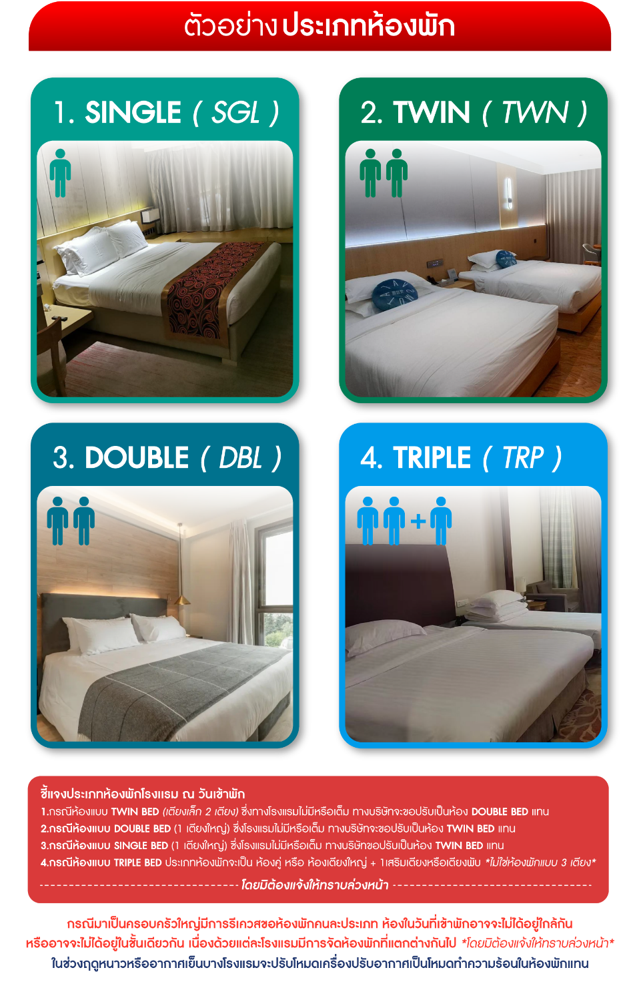

*** หากสายการบินมีการปรับราคาภาษีน้ำมันขึ้น ทางบริษัทฯ ขอสงวนสิทธิ์เก็บค่าภาษีน้ำมันเพิ่มตามความเป็นจริง ก่อนการเดินทาง **ราคาทัวร์นี้เช็คภาษีน้ำมัน ณ วันที่ 22 ก.ย.69**

อัตราค่าบริการ (ราคาต่อท่าน)
คณะจอยทัวร์ขั้นต่ำ 9 ท่านออกเดินทางพร้อมหัวหน้าทัวร์

วันเดินทาง | ราคาทัวร์ผู้ใหญ่  พักห้องละ 2 ท่าน  (9 ท่านออกเดินทาง) | พักเดี่ยว  จ่ายเพิ่ม | ราคาทัวร์ผู้ใหญ่  ไม่รวมตั๋ว
18 – 22 กุมภาพันธ์ 2570 | 26,999 บาท/ท่าน | 3,500 บาท/ท่าน | 18,999 บาท/ท่าน
20 – 24 กุมภาพันธ์ 2570 | 26,999 บาท/ท่าน | 3,500 บาท/ท่าน | 18,999 บาท/ท่าน
4 – 8 มีนาคม 2570 | 26,999 บาท/ท่าน | 3,500 บาท/ท่าน | 18,999 บาท/ท่าน
19 – 23 มีนาคม 2570 | 26,999 บาท/ท่าน | 3,500 บาท/ท่าน | 18,999 บาท/ท่าน
27 – 31 มีนาคม 2570 | 24,999 บาท/ท่าน | 3,500 บาท/ท่าน | 18,999 บาท/ท่าน

